Oтчёта по лабораторной работе 10

Лисовская Арина Валерьевна

Содержание

# 1 Цель работы

Приобрестни навыки работы с файлами в языке NASM и научиться управлять правами доступа к файлам.

# 2 Выполнение лабораторной работа

Создадим рабочую дерикторию и файл, запишем туда код программы из листинга. (рис. [??])

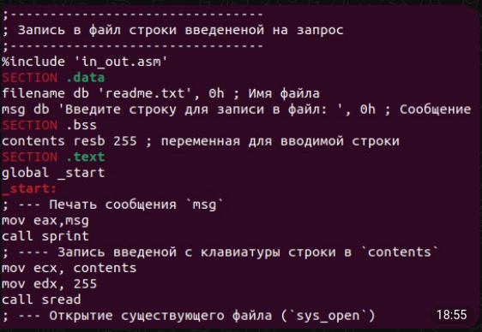

Текст программы

Проассемблируем программу и проверим ее работу(рис. [??])



работа программы

Запретим исполнение для файла lab10-1.(рис. [??])



как и ожидалось, мы не смогли исполнить этот файл

если запретить исполнение файла, то исполнить его станет невозможно.

Когда мы разрешим исполнение файла с расширением .asm и собственно исполним его, то мы увидем множество ошибок, ведь этот файл не предназначен для такого использования.(рис. [??])

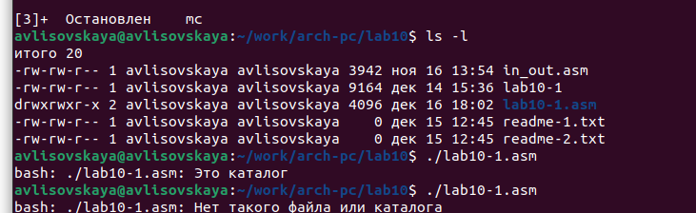

Ошибки исполнения файла lab10-1.asm

Зададим файлу readme.txt права использования как во варианте 17 и проверим как получилось.(рис. [??])

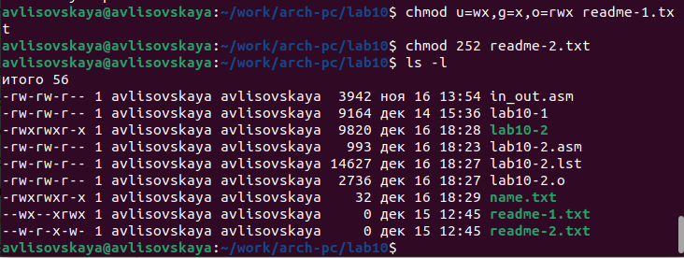

Права доступа к файлу readme.txt r-x -wx rw-

#Задания для самостоятельной работы 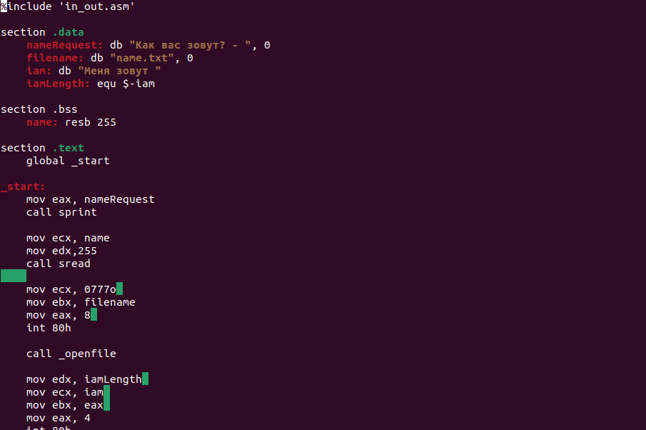

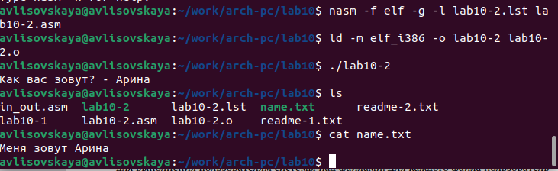

работа полученной програмы

# 3 Выводы

были преобретены навыки по работе с файлами в NASM и правами доступа к файлам.